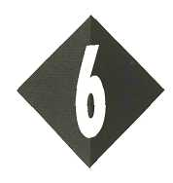
BRAND!

1 Inleiding

O: 6/1

Nieuwe woorden
Vul in onderstaande lijst de voor jou nieuwe woorden uit dit hoofdstuk in. Schrijf in de kolom ernaast de betekenis in je eigen woorden. Kijk dus niet in de verklarende woordenlijst in het tekstboek!

Nieuw woord | Paragraaf | Betekenis in je eigen woorden

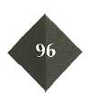

►

O: 6/2

O:6/2
Brand en vuur
a Omschrijf in een paar woorden wat volgens jou vuur is.
Vuur is

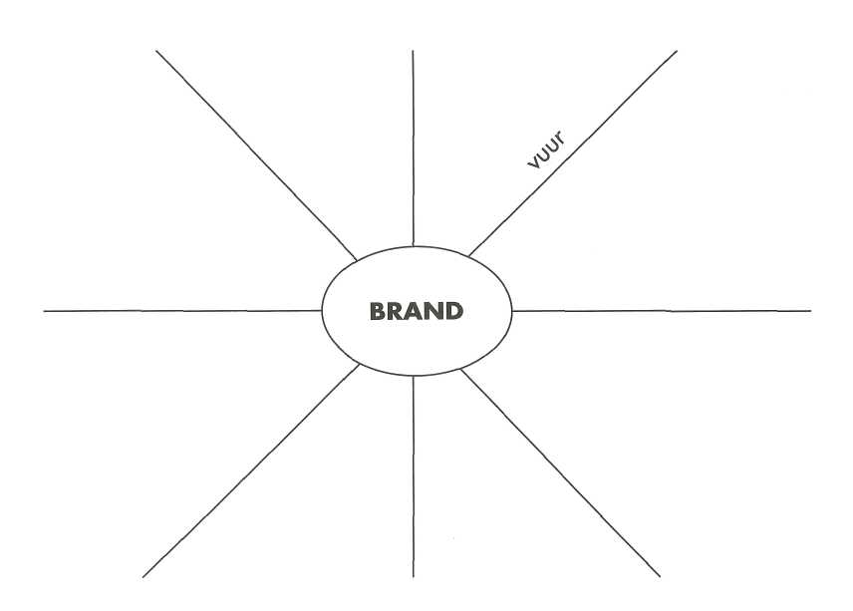
Afbeelding 6/1

O: 6/3

b In de cirkel hierboven staat het woord brand. Schrijf bij de lijnen waar jij bij het horen of het lezen van dit woord direct aan denkt. Vergelijk als je klaar bent
wat je hebt opgeschreven met dat van je medeleerlingen.
Je eigen vuur-verhaal
Je hebt allemaal wel eens met vuur gespeeld of iets met vuur uitgehaald of meegemaakt. De een op een (nóg?) spannender manier dan de ander. Denk maar aan het spelen met lucifers, aan het kampvuur op de camping of op het strand, of aan die ‘spectaculaire’ steekvlammen bij het aansteken van de barbecue of de open haard. Misschien wil je later brandweerman of brandweervrouw worden en fantaseer je over grote branden waarbij jij de held bent.
Beschrijf op een apart vel je eigen vuurbelevenis of fantasie op een leuke manier.
Natuurlijk kun je er ook een tekening bij maken.
Heb je geen idee, ga dan eens te rade bij familie of kennissen of haal iets uit de krant.

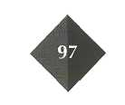

De brander aansteken en uitdoen

O:6/4
Bij het prakticum moet je leren om veilig met de brander om te gaan. In deze opdracht gaan jij en je prakticumpartner na of jullie nog weten hoe je de brander gebruikt. Je herhaalt hierbij je kennis over het gebruik van de brander en de vlammen van de brander.
Hieronder staan tekeningen waarbij stap voor stap een brander wordt aangestoken en uitgedaan. De tekeningen staan echter in de verkeerde volgorde. Overleg
met je prakticumpartner wat de juiste volgorde is.

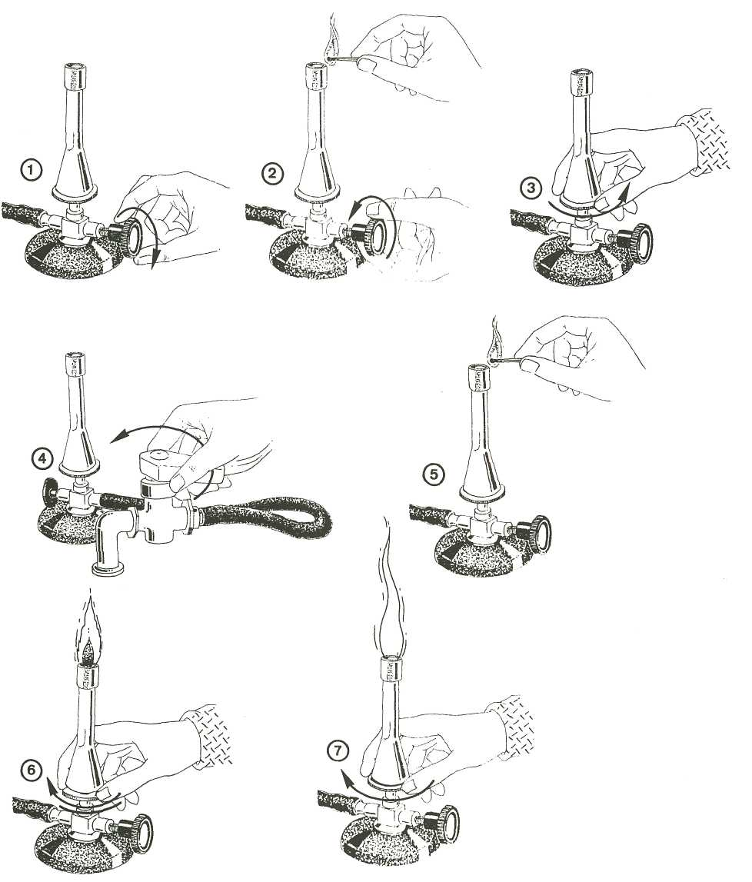
Afbeelding 6/2 De juiste volgorde is volgens ons:

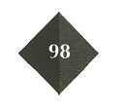

Zelf de brander aansteken en uitdoen

O:6/5
Als je zelf vindt dat je nog niet zo handig bent in het aansteken en uitdoen van de
brander, doe dan de volgende proef.

Wat heb je nodig?
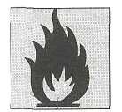
– een gasbrander
– lucifers
Veiligheid:
Controleer of je weet waar in het prakticumlokaal de douche, de branddeken en de brandblusser zijn.

Afbeelding 6/3
Wat moet je doen?
Doe de gaskraan op de prakticumtafel dicht.
Laat je prakticumpartner aan de gasregelknop en de luchttoevoerring draaien zonder dat jij het ziet.
Steek de brander aan en laat je prakticumpartner controleren of je het goed doet.
Maak de vlam groter en kleiner.
Laat de vlam van kleur veranderen.
Doe op de juiste manier de gasbrander weer uit en de gaskraan weer dicht.
Waar moet je van je partner op letten als je de volgende keer de brander gebruikt?
Ik moet nog letten op

Draai aan de gasregelknop en de luchttoevoerring zonder dat je partner het ziet. Laat je partner nu de brander op de juiste manier aansteken, de vlam van kleur veranderen en de brander weer uitdoen.
Controleer of je partner het goed doet.
Waar moet je partner op letten als zij/hij de volgende keer de brander gebruikt?
Zij/hij moet dan letten op

Vul in en streep door:
Als je de brander goed hebt aangestoken, krijg je een kleine/grote vlam met een
kleur. Met de gasregelknop verander je de grootte/kleur van de
vlam. Met de luchttoevoerring verander je de grootte/kleur van de vlam.

O:6/6
Het veilig gebruik van de brander
Geef bij de volgende zinnen aan of ze goed of fout zijn. Als de zin fout is leg dan
uit waarom.
1 De gele vlam gebruik je om kleine hoeveelheden te verwarmen, omdat deze
vlam niet zo heet is.
Goed/Fout, omdat
- Als je de brander goed hebt aangestoken, krijg je de kleine, gele vlam.
Goed/Fout, omdat
- Bij het verwarmen van een reageerbuis in de vlam zit de reageerbuisknijper
halverwege de reageerbuis.
Goed/Fout, omdat

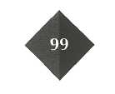

4 Een vlam met kern is het heetst in het gebied vlak boven de kern.
Goed/Fout, omdat
5 Als je gedurende langere tijd de brander niet gebruikt, kun je de brander beter
uitzetten.
Goed/Fout, omdat
6 Wil je een bekerglas vol met water verwarmen, dan kun je het best de kleurloze, niet ruisende vlam gebruiken.
Goed/Fout, omdat
7 Als de luchttoevoerring te ver dicht staat, dan komt er te weinig lucht bij het
gas om te verbranden. Je krijgt dan een onvolledige verbranding waarbij roet
en het giftige gas koolstofmonoxide ontstaat.
Goed/Fout, omdat
8 Je gebruikt een vlam met kern als je iets sterk wilt verhitten of als je grote hoeveelheden verwarmt.
Goed/Fout, omdat
9 Als je de gasregelknop verder opendraait, wordt de vlam hoger.
Goed/Fout, omdat
10 Als je de luchttoevoerring naar beneden draait, komt er meer lucht bij de vlam
en wordt de vlam kouder.
Goed/Fout, omdat
- Bij het gebruik van de brander moet je altijd een veiligheidsbril dragen.
Goed/Fout, omdat
- Als je een reageerbuis verwarmt, kan er stof uit de reageerbuis spuiten. Je moet
er dus voor zorgen dat je de reageerbuis niet op leerlingen richt.
Goed/Fout, omdat
13 Bij het gebruik van de brander moet je lang haar altijd in een staart doen.
Goed/Fout, omdat
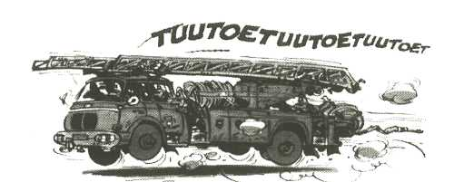
Afbeelding 6/4

Lees verder in je tekstboek

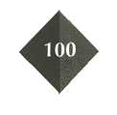

Brandpreventie

O:6/7
Als je maatregelen neemt om iets te voorkomen, tref je preventieve maatregelen.
Brandpreventie is dus het treffen van maatregelen om een brand te voorkomen.
a Je bent eigenaar van een disco. Welke maatregelen zou jij als eigenaar van deze disco getroffen hebben om de brand te voorkomen?
b Bedenk redenen waarom een eigenaar niet alle maatregelen zou treffen om een brand te voorkomen.
c Je bezoekt een disco bij jou in de buurt. Zou jou hetzelfde kunnen overkomen als Wang Xixian en Zhang Yiniou?
Waarom wel of waarom niet?
Ja/Nee, omdat

O:6/8

Brandpreventie op school
Onderzoek de brandpreventieve maatregelen die in het schoolgebouw zijn getroffen en schrijf ze hieronder op.
1 _____________________________________________________________________
2 ______________________________________________________________________
3 ______________________________________________________________________
4
5

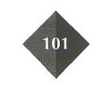

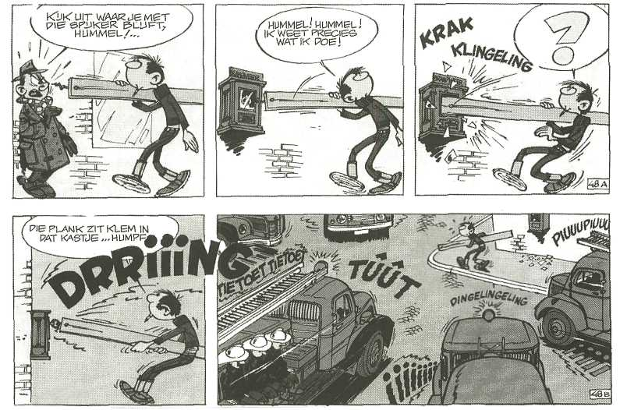
Afbeeldinq 6/5

O:6/9

Brandpreventie op het werk
Als je later brandweerman of -vrouw wordt, zul je veel moeten leren over allerlei brandbare stoffen, verbranding en het voorkomen en blussen van branden.
Bij welke beroepen vind je dat je ook veel moet weten over het voorkomen van branden? Waarom vind je dat?
Eén beroep is al voor je ingevuld.

Beroep | Waarom
Eigenaar/beheerder van een disco | Moet zich houden aan de regels om brand te voorkomen en moet gecaarlijks situaties kunnen herkennen
_______________________  _______________________  _______________________  _______________________  _______________________  _______________________  _______________________  _______________________  _______________________ | ____________________________________  ____________________________________  ____________________________________  ____________________________________  ____________________________________  ____________________________________  ____________________________________  ____________________________________  ___________________________________

Lees verder in je tekstboek
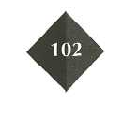

2 Brandgevaar

O:6/10

Een verbranding begint als er aan drie voorwaarden is voldaan. In de volgende proef ga je onderzoeken wat er gebeurt als één voorwaarde ontbreekt.
Wat heb je nodig?

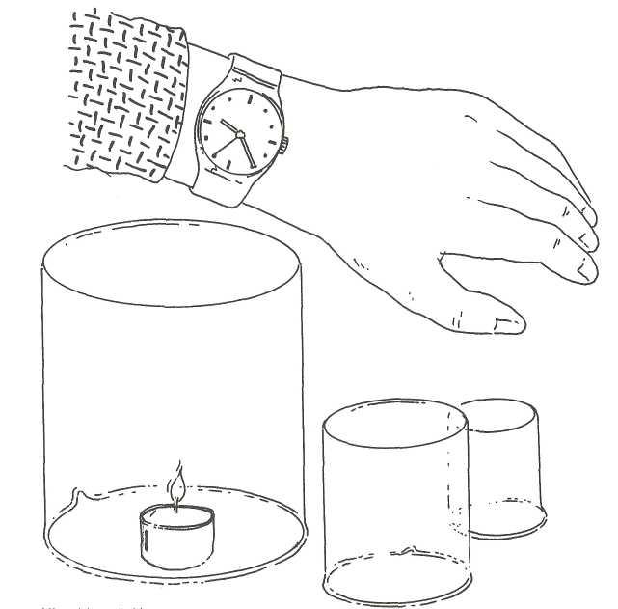
Afbeelding 6/6
- een bekerglas van 50 ml
- een bekerglas van 100 ml
- een bekerglas van 250 ml
- een waxinelichtje
- lucifers
- een stopwatch
Wat moet je doen?
Oefen eerst met de stopwatch, zodat je weet hoe die werkt.
Steek het waxinelichtje aan.
Zet de stopwatch op nul.
Plaats een bekerglas van 50 ml over het brandende lichtje.
Je prakticumpartner drukt op hetzelfde moment de stopwatch in.
Na hoeveel seconden is de vlam gedoofd?
De vlam is gedoofd na seconde(n).
Leg uit hoe het komt dat de vlam van het lichtje is uitgegaan.
Doe hetzelfde met het bekerglas van 100 ml.
De vlam dooft nu na seconde(n).

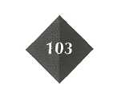

Vul je waarnemingen in in de tabel hieronder.

Inhoud bekerglas | Tijd dat het lichtje brandt
50 ml 100 ml | __________________ s
100 ml | __________________ s
Voorspel hoe lang het duurt voor de vlam gedoofd is als je er een bekerglas van 250 ml overheen zet.

Ik voorspel dat de vlam na ____________________
sec gedoofd zal zijn, omdat

Controleer je voorspelling door te meten.
Klopt je voorspelling?
Mijn voorspelling klopt wel/niet.
Als je voorspelling niet klopt, zoek dan uit waarom je het verkeerd voorspeld hebt.
De reden is

_________________________________________________________________

O: 6/11
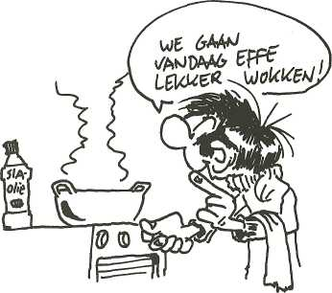
Vlam in de pan en olielampen
Als je slaolie of olijfolie verhit in een pan, komt er
oliedamp uit de pan. Hoe heter de olie is, hoe heter ook de damp is. De damp mengt met de lucht boven de olie.
Slaolie en olijfolie zijn brandbare stoffen. Boven de hete olie hangt een mengel van brandbare oliedamp en zuurstof uit de lucht. Waarom gaat de damp niet branden? De oliedamp gaat niet branden, omdat de temperatuur van de damp lager/hoger

is dan de
van oliedamp. Afbeelding 6/7
Als de olie heter wordt wordt de temperatuur van de oliedamp hoger/lager.

Als je de olie blijft verhitten zal na enige tijd de damp vanzelf in brand vliegen. Leg uit hoe het komt dat de oliedamp dan ‘spontaan’ in brand vliegt.
De oliedamp vliegt spontaan in brand, omdat de temperatuur van de damp
lager/hoger is dan de van oliedamp.

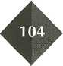

Vlam in de pan noemen we een ‘ongecontroleerde’ brand. Olie kun je ook ‘gecontroleerd’ laten branden.
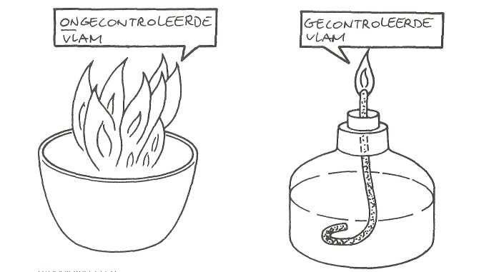
Afbeelding 6/8
Dat gebeurt in een olielamp zoals op de rechter tekening. De lont zuigt de olie omhoog naar de vlam. De lont is helemaal doordrenkt met olie. Als je een lucifer bij de lont houdt wordt de olie daar heet en verdampt. De hete oliedamp gaat branden. Door de hitte van de vlam zal steeds de olie bovenin de lont verdampen. De lont blijft zolang de lamp brandt olie omhoog zuigen. Zo blijft de lamp branden. Tot de olie op is of tot je de lamp uitdraait door de vlam te doven.
Vul in: de temperatuur van de vlam van een olielamp moet lager/hoger zijn dan de ontbrandingstemperatuur van oliedamp, omdat

Hieronder zie je twee vlammen.
Vul rechts de kenmerken in van een gecontroleerde brand. Links de kenmerken
van een ongecontroleerde brand. In het midden schrijf je de overeenkomsten van beide soorten brand.
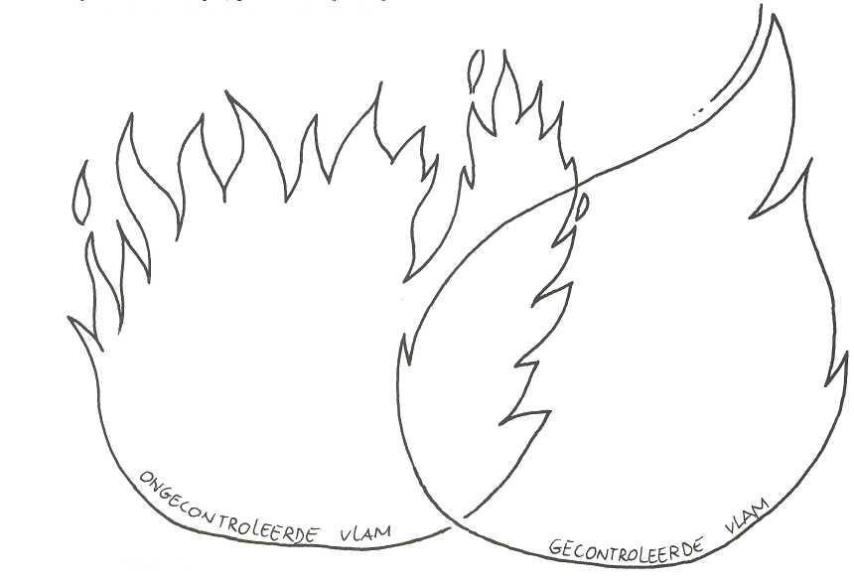

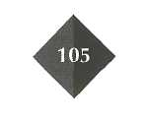
Afbeelding 6/9

O: 6/12
Lever het bewijs!
Je weet al dat ongeveer een vijfde deel van de lucht uit zuurstof bestaat. Bewijs dat
met behulp van deze proef.
Wat heb je nodig?
- een bekerglas van 50 ml
- een bolletje staalwol
- een plastic schaaltje
- leidingwater
Wat moet je doen?
Vul het schaaltje tot 1 cm onder de rand met leidingwater. Doe het bolletje staalwol
in het bekerglas, druk het stevig aan en maak het onder de kraan goed nat. Plaats
het glas omgekeerd in het schaaltje met water.
Wacht 10 minuten.
In die tijd gaat het ijzer reageren met de zuurstof in de lucht. Het schema van deze
reactie is:
ijzer + zuurstof roest
Wat neem je waar?
Vul in en streep door.
De waterstand in het schaaltje wordt lager/hoger. Die in het bekerglas daalt/stijgt.
Na het natmaken begint de staalwol snel te .

O: 6/13
Voor het roesten heeft het ijzer uit de lucht nodig.
Hierdoor neemt de hoeveelheid in het glas af en
daalt/stijgt het peil van het water in het glas. Na een poosje is deel
van de ruimte met water gevuld. De lucht in het bekerglas bestaat voor
deel uit zuurstof, dat is %.
Lucht is een mengsel van stikstof en zuurstof. Verwacht je dat stikstof een brandbare stof is of niet? Ik denk dat stikstof wel een/geen brandbare stof is, omdat

O: 6/14
Vergelijk je antwoord met dat van je buurvrouw of buurman.
Kleding is gemaakt van stoffen die brandbaar zijn.
Niet elke vezel is even brandgevaarlijk. Katoen en wol branden minder snel dan
bijvoorbeeld nylon. Nylon geeft lelijke brandwonden omdat het voor de vlam weg
smelt. Er ontstaan daarbij harde, hete asbolletjes die zich hechten aan de huid.
In de klas wordt gesproken over de gevaren van nylon in kinderkleding.
Mohammed zegt:
‘Ouders weten dat nylon in bijvoorbeeld pyjama’s gevaarlijk is. Zij moeten het niet
kopen voor hun kinderen, dan kan er ook niets gebeuren.’

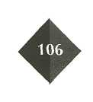

Rita zegt:
‘Het moet fabrikanten verboden worden kleding met nylon te verkopen. Dan pas
kan er niets meer gebeuren.’
Met wie ben jij het eens en waarom?

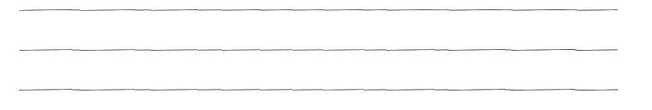

Lees verder in je tekstboek

O: 6/15
3 Verbrandingsverschijnselen
De temperatuur in een vlam
Bij deze proef ga je antwoord geven op de volgende onderzoeksvraag:
‘Waar is de vlam het heetst?’
Wat heb je nodig?
- een brander
- lucifers
- een knijper
- een dunne spijker
Veiligheid: pas op voor kleding en haar!

Wat moet je doen?
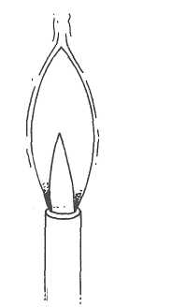
Knijp de spijker in de knijper. Houd de punt van de spijker op verschillende plaatsen in de vlam.
Wacht enkele seconden en kijk of de spijker gaat gloeien.
Geef met een rood potlood in de onderstaande vlam aan waar de
spijker gaat gloeien.
Dennis zegt: ‘Op plaatsen waar de spijker gaat gloeien is de vlam
het heetst’.
Leg uit of je het daarmee eens bent of niet.

_____________________________________________________

_____________________________________________________ Afbeelding 6/10

__________________________________________________________________

Geef antwoord op de onderzoeksvraag.

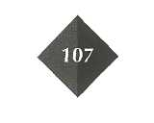

Roetende vlammen
Bij deze proef ga je onderzoeken welke vlammen roetend zijn.

O: 6/16

Wat heb je nodig?
- lucifers
- een brander
- een houtspaander
- een theelichtje
- een horlogeglas met een klein beetje spiritus
- een witte scherf

Veiligheid:
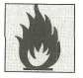

Wat moet je doen?
Houd de scherf in de hieronder genoemde vlammen. Schrijf je waarnemingen in de tabel.
Soort vlam | Roetend ja/nee | Kleur vlam
gele vlam brander
blauwe vlam brander
houtvlam
kaarsvlam
spiritusvlam

Conclusie:

De vlammen die ‘roeten’ zijn:
Wat valt je op als je naar de kleur van roetende vlammen kijkt?
De kleur van roetende vlammen is

O: 6/17

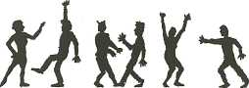

Afbeelding 6/11
Brand in de disco
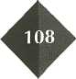
Welke verbrandingsverschijnselen worden er genoemd in het stukje over de discobrand? Welke gevolgen hebben deze verschijnselen voor de slachtoffers van de brand?

Verschijnselen | Gevolgen

O: 6/18

o
Lelijke brandwonden
Het plafond van de disco was bekleed met polystyreen; dat is piepschuim. Houd
je een brandende lucifer bij piepschuim, dan gaat het eerst smelten en daarna pas
branden.
De mensen die onder het brandende plafond door moesten wegvluchten lipepen
lelijke brandwonden op.
Hoe komt dat?

Lees verder in je tekstboek

4 Brandstoffen

O: 6/19

Welke energiebronnen ken je? Wat zijn hun voor- en nadelen? (Denk bijvoorbeeld
aan comfort, milieu, kosten, enz.)
Vul samen met je buurman of buurvrouw de onderstaande tabel in:

Energiebron | Voordeel | Nadeel

Lees verder in je tekstboek

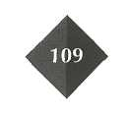

O: 6/20

In de tabel hieronder wordt een aantal apparaten genoemd waarin brandstoffen
worden verbrand.
In welke energievorm wordt de chemische energie van de brandstof uiteindelijk
omgezet?
Bedenk zelf nog meer voorbeelden.

Apparaat | Energievorm(en)
Benzinemotor

Generator elektriciteitscentrale

Gasfornuis

Kachel

Motor van een schip

Alcohol wordt gemaakt door suiker te laten gisten. Wij drinken alcohol of gebruiken het als schoonmaakmiddel. Spiritus, bijvoorbeeld, bestaat voor een groot deel uit alcohol die giftig is gemaakt. Bij ons lopen auto’s op benzine, gas of diesel. Maar in tropische landen als Brazilië wordt veel suikerriet verbouwd. Daar wordt als brandstof voor auto’s gasohol gebruikt: een mengsel van benzine en alcohol.

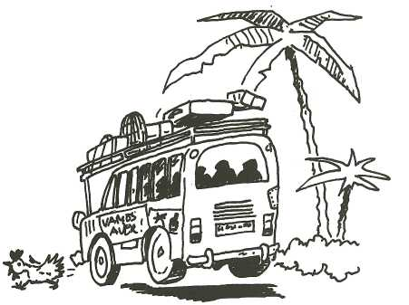

O: 6/21

Afbeelding 6/12
Is alcohol bij ons een brandstof of een brandbare stof? Leg uit waarom.
Een brandstof/een brandbare stof, omdat
________________________________________________________________________

Bedenk redenen waarom wij alcohol niet als brandstof voor auto’s gebruiken.
_______________________________________________________________________

_______________________________________________________________________

Waarom wordt in een land als Brazilië wel alcohol als brandstof gebruikt?

Vul de volgende zinnen aan:
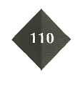

O: 6/22

Fossiele brandstoffen zijn ,
en .
In fossiele brandstoffen ligt energie opgeslagen van
jaren terug. De planten hebben de energie
omgezet in energie. Bij het verbranden van fossiele brandstoffen komt de chemische energie vrij in de vorm van
Door de motor van een brommer wordt de warmte die vrij komt bij het verbranden van de benzine omgezet in energie.
Een machine die warmte omzet in elektrische energie is een
in een elektriciteitscentrale.
Geef steeds aan welk woord niet in het rijtje thuis hoort en waarom niet. aardolie - steenkool - zonne-energie

O: 6/23

, omdat
bewegingsenergie - elektrische energie - windkracht
, omdat
fossiele brandstof - windkracht - generator
, omdat
karton - houtwol - benzine
, omdat
benzine - kerosine - aardolie
, omdat
motor - gasfornuis - generator
, omdat
Noem brandstoffen die geen fossiele brandstoffen zijn.

O: 6/24

Noem brandbare stoffen die geen brandstof zijn. (Alleen stoffen die nog niet in deze paragraaf zijn genoemd!)

_________________________________________________________________________

_________________________________________________________________________

Lees verder in je tekstboek

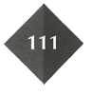

5 Verbrandingsprodukten
Butaan is een gas dat wordt bereid uit aardolie. Butaan is als brandstof in flessen te koop.

O: 6/25

Geef met een of twee zinnen aan wat wordt bedoeld met de zin: ‘butaan is een koolwaterstof’.
Spiritus bestaat vooral uit ethanol. De formule van ethanol is

O: 6/26

C₂H₆O(l).
Teken een ethanol-molekuul.

Afbeelding 6/1 3
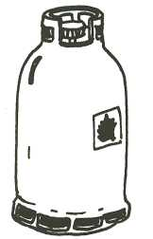

Vul in: in een ethanol-molekuul zitten de atoomsoorten ,
en . In de molekulen van koolwaterstoffen zitten alleen de atoomsoorten __________________________________
en .
Ethanol is wel/geen koolwaterstof, want in ethanol zitten ook atomen van het
element .
Welke van de volgende stoffen zijn geen koolwaterstof?

O: 6/27

Streep die stoffen door.
Methaan CH₄(g); ethanol CH₄O(l); hexaan C₆H₁₂(l); koolstof C(s); propaanthiol
C₃H₈S(l); kaarsvet C₁₈H₃₆O₂(s); octaan C_{g}H_{lg}(l).

Lees verder in je tekstboek

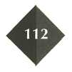

a Maak tekeningen van de volgende molekulen: SO₂, CH_{4/} NO, SO₃, FeO, H₂SO₄ Geef in de tekeningen elke atoomsoort een eigen kleur.
SO₂
CH₄
NO
SO₃

O: 6/28

Fe0
H₂SO₄

Afbeelding 6/14

b Wat is een oxide?

c Omcirkel de oxide(n) in je tekening bij a.

a Wat is de naam van de volgende oxiden?

O: 6/29

SO₂
CO₂ _______________________________________________________________________
NO₂
CO
H₂O
NO
b Geef de formule van de volgende oxiden:
waterstofoxide
stikstofmonoxide
zwaveldioxide
koolstofmonoxide
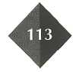

c Geef een andere naam voor waterstofoxide.
Welke atoomsoort moet er in de molekulen van een brandstof zitten, wil bij de verbranding een van de volgende oxiden ontstaan?

O: 6/30

Oxide dat ontstaat | Atoomsoort in molekulen van de brandstof
Zwaveldioxide

water

koperoxide

stikstofdioxide

koolstofmonoxide

ijzeroxide
‘Verbranden’ van voedsel

O: 6/31

In ons lichaam wordt voedsel verbrand. In voedsel zitten stoffen die verbindingen zijn van vooral koolstof en waterstof. Het voedsel reageert met zuurstof en daarbij ontstaat koolstofdioxide en water. Bij het verbranden komt de chemische energie vrij, die in het voedsel is opgeslagen. De energie wordt gebruikt voor de bouw van stoffen en om ons lichaam warm te houden.
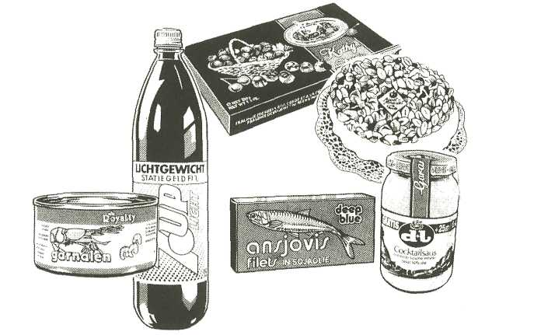
Afbeelding 6/15
Maak het reactieschema voor de verbranding van voedsel af:
Voedsel + => +
In ons lichaam wordt voedsel ‘verbrand’.
Vind je het woord verbranden hier goed gebruikt? Waarom wel of niet?
Ik vind het woord verbranden hier wel/niet goed gebruikt, omdat

Zou jij liever een ander woord willen gebruiken? Welk? Waarom?
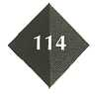
Oxiden in in- en uitademingslucht

O: 6/32

In je lichaam wordt voedsel verbrand. Daarvoor is zuurstof nodig; bij de verbranding ontstaat koolstofdioxide en water.
Door een eenvoudig proefje kun je laten zien dat in uitademingslucht meer water
en meer koolstofdioxide zit dan in inademingslucht.
Kalkwater is een ‘reagens’. Een reagens is een stof die een zichtbare reactie geeft
met een andere stof.
Kalkwater wordt troebel wit, alléén als het reageert met koolstofdioxide. Dit gebeurt niet bij reactie met een andere stof. Bij dit proefje gebruik je kalkwater om te
laten zien dat er in uitademingslucht koolstofdioxide zit.
Wat heb je nodig?
- een koud stukje glas
- een reageerbuisje of klein bekerglas met kalkwater
- rietje
Wat moet je doen?
Blaas tegen het glas.
Wat neem je waar?
Welk gas in uitademingslucht heb je hier zichtbaar gemaakt?
Blaas enige tijd met het rietje door het kalkwater.
Wat neem je waar?
Welk gas in uitademingslucht heb je hier zichtbaar gemaakt?
Noem overeenkomsten en verschillen tussen het verbranden van voedsel in ons lichaam en verbranden van stoffen buiten ons lichaam.
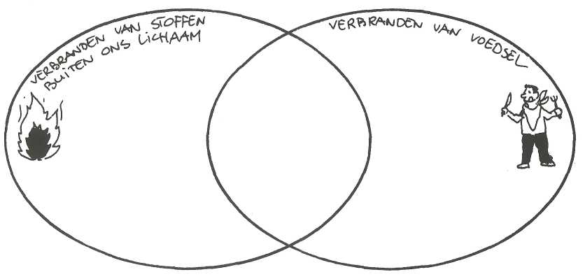
Afbeelding 6/16

O: 6/33

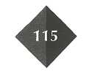

Vergelijk koolstofmonoxide met koolstofdioxide

O: 6/34

Hieronder staat over beide gassen een aantal uitspraken. Zet in de juiste kolom
een kruisje. Soms moet je in beide kolommen een kruisje zetten.
Uitspraak | geldt voor
Uitspraak | koolstofmonoxide | koolstofdioxide
is gasvormig
Is kleurloos
Is giftig
Is brandbaar
is reukloos
is aan te tonen met kalkwater
ontstaat bij een volledige verbranding
veroorzaakt broeikas-effect
ontstaat bij een onvolledige verbranding
heeft de molekuulformule CO

Een gevaarlijk gas

O: 6/35

Andere namen voor koolstofmonoxide zijn: kolendamp, koolstofmono-oxide en koolmonoxide. Geef drie redenen waarom dit gas zo gevaarlijk is. Koolstofmonoxide is:
1 ______________________________________________________________________
2
3

Lees verder in je tekstboek

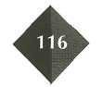

6 Verbrandingsprodukten en het milieu

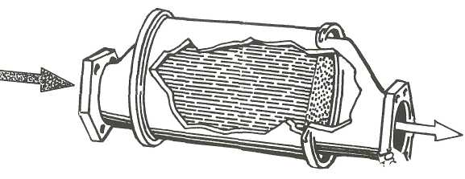
co₂
CO NO_{X}

O: 6/36

H₂O CO₂ N₂

Afbeelding 6/17 Een autokatalysator
Bekijk de tekening hierboven. In een automotor wordt benzine of diesel verbrand, samen met zuurstof uit de lucht. De verbrandingsprodukten komen eerst in de katalysator en gaan dan door de uitlaat de lucht in.
a Geef de naam van de gassen die in de katalysator omgezet worden in een ander gas. Elk van deze stoffen heeft een eigenschap die de stof schadelijk maakt voor het milieu. Schrijf die eigenschap naast de naam.
Naam | Eigenschap
____________________________  ____________________________  ____________________________ | ________________________  ________________________  ________________________

b Zowel benzine als diesel zijn mengsels van koolwaterstoffen.
Leg in je eigen woorden uit wat een koolwaterstof is.
Een koolwaterstof is een __________________________________________________
Welke oxiden ontstaan bij verbranding van koolwaterstoffen altijd?
c Leg uit hoe het komt dat er schadelijke stoffen in de uitlaatgassen van een auto zitten.
d Bij de uitlaatgassen zit een gas dat schadelijk is voor het milieu. Welk gas is dat en waarom is dat gas schadelijk?
Dat is gas; het is schadelijk omdat

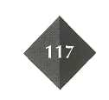

e Om benzine in de motor beter te laten verbranden wordt lood toegevoegd. In de uitlaatgassen komen dan looddeeltjes terecht. De looddeeltjes ‘vergiftigen’ de katalysator. Een vergiftigde katalysator kan de schadelijke uitlaatgassen niet meer veranderen. Wat wordt hier met het woord vergiftigen bedoeld?
De ideale brandstof

O: 6/37

Overleg voor deze opdracht met je buurvrouw of buurman. Wat is volgens jullie een ideale brandstof? Aan welke eisen moet die ideale brandstof volgens jullie voldoen?
Vergelijk jullie antwoord met de antwoorden van jullie medeleerlingen.
Welke eisen hadden andere leerlingen opgeschreven die jij ook belangrijk vindt?
Denk je dat jullie ideale brandstof bestaat? Ja/Nee Waarom wel of waarom niet?
Broeikaseffect en koken

O: 6/38

In Nederland worden elektriciteitscentrales gestookt op aardgas, aardolie of kolen. De chemische energie uit de brandstoffen komt bij het verbranden vrij in de vorm van warmte. In de centrales wordt de warmte omgezet in bewegende stoom. De warmte-energie is dan dus omgezet in bewegingsenergie. De bewegende stoom laat enorme turbines draaien. Daardoor ontstaat elektrische energie.
In het werkstuk van Merel en Gerold staat:
‘Ook huishoudens maken dat het broeikaseffect groter wordt. Voor het koken wordt gas verbrand. Daardoor komt koolstofdioxide in de lucht. Als huishoudens meer elektrisch zouden koken zou er minder koolstofdioxide in de lucht komen.’ Ben je het eens met Merel en Gerold? Waarom wel of waarom niet?

Denk eens na wat je gisteren allemaal gedaan hebt.
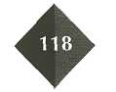

O: 6/39

Door welke activiteiten van jou is er koolstof dioxide in de lucht gekomen?
Wat kun jij zelf doen om het broeikaseffect te verminderen?

Vergelijk je antwoord met dat van je buurman of buurvrouw.
Minister van milieuzaken
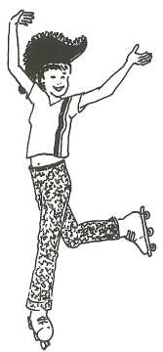

O: 6/40

Stel je voor dat je minister van milieuzaken bent. Welke (haalbare) maatregelen zou je treffen om de luchtverontreiniging en de verzuring tegen te gaan? Noem minstens vier maatregelen.

Wat doen de andlere ministers?

O: 6/41

Lucht gaat zonder paspoort de grens over. Luchtverontreiniging houdt
Afbeelding 6/18
dus niet bij de landsgrenzen op. Het is een internationaal probleem.
Het is dus een probleem dat landen met elkaar moeten oplossen.
Je klasgenoten zijn de ministers van de andere landen. Vergelijk jouw maatregelen
met die van andere ‘milieu-ministers’. Wat zijn de overeenkomsten en verschillen?
Probeer af te spreken welke maatregelen in alle landen genomen kunnen worden.
In elk land zal voortaan
_________________________________________________________________

7 Het blussen van branden
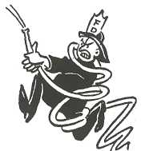
Brandweer

O: 6/42

Je hebt allemaal wel eens bij een brand gekeken of een brand
op de TV gezien.
Welke hulpmiddelen heb je de mensen van de brandweer
zien gebruiken bij het blussen van branden?
Afbeelding 6/19

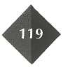

Zou jij zelf brandweerman of brandweervrouw willen worden? Waarom wel of niet? Ik zou wel/niet graag brandweervrouw/man willen worden, omdat

O: 6/43

Welke manieren ken jij om een kaars te doven?

O: 6/44

Een nieuw blusmiddel? Wat heb je nodig?
- twee bekerglazen
- een stompje kaars
- een theelepel zuiveringszout
- twee theelepels schoonmaakazijn
- een doosje lucifers
Veiligheid: doe je veiligheidsbril op en bescherm je handen. Je werkt immers met schoonmaakazijn!
Wat moet je doen?
Zet het stompje kaars in het ene bekerglas en steek het aan. In het andere glas doe je het zout en de azijn bij elkaar. Houd dan direct het glas met het schuimende mengsel schuin boven de brandende kaars, maar zó dat er geen vloeistof op de kaars komt.
Streep de foute woorden door.
Het schuimen van het mengsel van zout en azijn wijst erop, dat er een vaste stof/een
vloeistof/een gas is ontstaan. Het gas dat bij zich bij dit natuurkundig/chemisch proces
heeft gevormd, doet de vlam opnieuw oplaaien/dooft de vlam.
Omdat het gas zwaarder is dan lucht, laat het zich ‘overgieten’ van het ene in het
andere glas en verdrijft daardoor de voor het vuur noodzakelijke stoffen, zoals
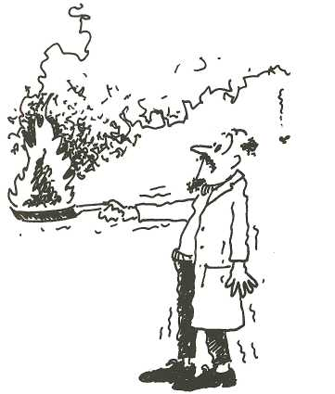
zuurstof. Op deze manier werken veel blusmiddelen!

Help! Vlam in de pan!

O: 6/45

Bij deze proef laat de docent je zien hoe je ‘Vlam
in de pan’ het beste kunt blussen.

In de zuurkast of buiten wordt een potje met olie verhit. Tijdens het verhitten ontstaat een ‘vette damp’ boven de olie. Na enige tijd gaat deze damp ineens branden. Je hoort dan een korte plof.
De vlam wordt onder het potje vandaan gehaald. Blijft de olie branden? Ja/nee
De docent spuit wat water in de brandende olie. Wat zie je gebeuren?

Afbeelding 6/20

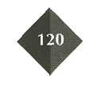

Stel je voor dat er in de buurt van de proef mooie keukengordijnen hadden gehangen. Hoe zouden die er na het spuiten met water hebben uitgezien?
Er wordt een deksel of plaatje over het potje geschoven.
Blijft de olie branden? ]a/nee
De deksel wordt na enkele seconden van het potje afgehaald. Wat zie je gebeuren?
De damp .
Probeer te verklaren hoe dat kan (denk aan de drie voorwaarden voor brand!).
De deksel wordt na enkele minuten van het potje gehaald. Wat zie je nu gebeuren?
Hoe komt dat?
Waarom is het zo gevaarlijk om met een brandende pan met olie naar buiten te lopen?
Wat heb je bij deze proef geleerd over ‘vlam in de pan’ en het blussen ervan?

Benzinebrand

O: 6/46

Bij deze proef laat de docent zien dat je een benzinebrand niet kunt blussen met
water.
Een prop watten wordt gedrenkt in benzine en aangestoken.
De brandende benzine wordt onder de stromende kraan gehouden.
Wat zie je gebeuren?
De brandende prop wordt in een groot bekerglas met water gedoopt. Wat zie je gebeuren?

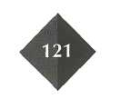

De brandende prop wordt in een bekerglas gedaan. Op het bekerglas wordt een deksel gelegd.
Wat gebeurt er nu?
Waarom kan een benzinebrand niet geblust worden met water?

Hel blussen van branden
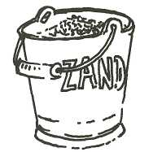

O: 6/47

Afbeelding 6/21
In de tabel hieronder staan 16 verschillende soorten branden.
Geef bij elke soort brand aan hoe hij het beste kan worden geblust. Kies uit de volgende lijst (sommige woorden kunnen
twee keer voorkomen):
natte doek, branddeken, water, deksel erop, zand, poeder- of schuimblusser, greppels graven.
In de derde kolom schrijf je welke voorwaarde(n) voor verbranding is of zijn weggenomen.

Soort brand | Blusmiddel(en) | Weggenomen voorwaarde(n)
een brandende
woning

brandende
kleding

vlam in de pan

een brandende prullebak

benzinevuur

een kampvuur

barbecue-vuur

een brandende papiercontainer

een brandende
auto

Lees verder in je tekstboek

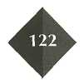

8 Vuurwerk

O: 6/48

Hieronder staan twee cirkels.
Schrijf links kenmerken van illegaal en zelfgemaakt vuurwerk, rechts kenmerken
van legaal vuurwerk en in het midden kenmerken die bij beide soorten vuurwerk
horen.

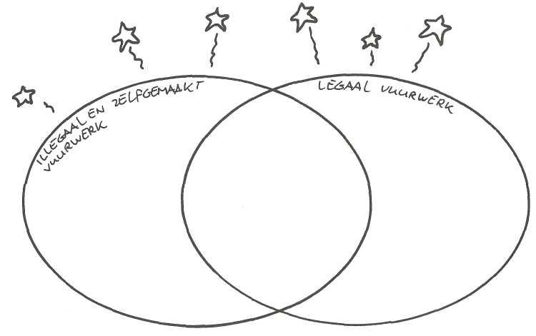
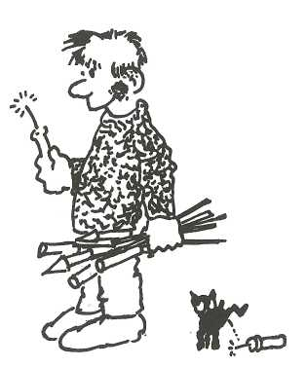
Afbeelding 6/22

Theo en Saïd zijn geslaagd. Bij de eindexamenstunt willen zij het eens laten ‘knallen’. Ze halen de rotjes en strijkers die ze het jaar daarvoor in de kelder hebben verstopt tevoorschijn. Om de rotjes harder te laten knallen binden Theo en Saïd er vijf bij elkaar.

O: 6/49

Leg uit waarom het gevaarlijk is wat Theo en Saïd doen.
Veel mensen moeten op oudejaarsavond werken omdat er dan vuurwerk wordt afgestoken en er ongelukken gebeuren. Noem vijf voorbeelden van beroepen van deze mensen. Eén beroep is alvast ingevuld:

O: 6/50

1 Chauffeur ambulance
2
3
4
5

O: 6/51

Sassen
Ben je in je ‘sas’, dan heb je het naar je zin.
In de chemie heeft het woord ‘sas’ een heel andere betekenis.
Daar betekent ‘sas’: een

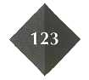

Wettelijke eisen

O: 6/52

Vuurwerk mag alléén worden verkocht als het aan een zestal wettelijke eisen voldoet. Om welke eisen gaat het?

Te kort of niet?

O: 6/53

Stel dat jij een keurmeester van vuurwerk bent. Je treft een partij matjes aan waarvan de lonten driekwart seconde zullen branden. Leg aan de hand van de wettelij-ke eisen uit waarom je deze partij afkeurt.
De SIRE en het stunten met vuurwerk

O: 6/54

Ieder jaar lanceert de SIRE een reklame-campagne om het stunten met vuurwerk
tegen te gaan. Slogans als ‘Dankzij het te korte lontje, heb ik nu een hondje’ en ‘Je
bent een rund als je met vuurwerk stunt’, zijn algemeen bekend.
Bedenk zelf of in groepjes een slogan om het stunten met vuurwerk af te schrikken. De tekst mag net zo hard overkomen, als de knal die de stunter veroorzaakt!
Mijn/onze slogan luidt:

Extra opdrachten

E: 6/55

Interview iemand die beroepshalve veel met brand te maken heeft. Eén groep interviewt bijvoorbeeld de brandweercommandant van de dichtstbijzijnde brandweerkazerne. (Misschien is hij/zij of zijn/haar plaatsvervanger bereid naar school te komen.)
Een andere groep zou een brandschade-expert van een verzekeringsmaatschappij kunnen interviewen.
Vraag hem/haar naar informatie over:
a Het aantal branden dat dit jaar, het afgelopen jaar of de afgelopen maand in Nederland of in je eigen regio heeft plaatsgevonden en wat voor gebouw of object het betrof. Kies zelf een bepaalde tijdsperiode en regio.
b Het aantal branden in die periode dat óf opzettelijk óf per ongeluk is veroorzaakt.

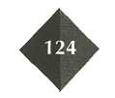

c De oorzaken van branden in woonhuizen.
d Het aantal gewonden en dodelijke slachtoffers dat in de betrokken periode bij de branden te betreuren viel.
e Preventieve maatregelen tegen brand in huis.
Vul de informatie in in de tabellen hieronder en op de volgende bladzijde.
Tabel A: Branden die door de brandweer in een bepaalde periode zijn geblust
gebouw of object | aantal
huizen
boerderijen/agrarische bedrijven
fabrieken/industrieën
kerken
ziekenhuizen
scholen
winkels
motels, hotels en pensions
restaurants, bars en café’s

openbare gebouwen zoals musea, bibliotheken, discotheken en theaters

vervoermiddelen
boes, heide en duinen
overige

Tabel B: Opzettelijk en per ongeluk veroorzaakte branden
 | huizen | ander gebouwen | brand ‘buiten de deur’
Aantal opzettelijk veroorzaakt | __________  __________  __________ | ________________  ________________  ________________ | _____________________  ______________________  ______________________
Aantal per ongeluk veroorzaakt | ___________  ___________  ___________ | ________________  ________________  ________________ | ______________________  ______________________  ______________________

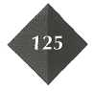
Tabel C: Oorzaken van branden in woningen

bron | aantalbranden
Kooktoestellen, fornuis

Elektrische kachels

Schoorsteen

Open haard

Spelen met lucifers

Brandende sigaret/ sigaar/ pijp

Kortsluiting

Andere oorzaak

Onbekende oorzaak

Tabel D: Aantal gewonden en dodelijke slachtoffers door branden

Locatie | Aantal gewonden | Aantal dodelijke slachtoffers
Woningen  Andere gebouwen  Branden ‘buiten de deur’ | ___________________  ___________________  ___________________ | ____________________  ____________________  ____________________
Totaal | ___________________ | _____________________

Tabel E: Preve

Tabel E: Preventieve maatregelen tegen brand in huis

- ________________________________________________________
- ________________________________________________________
- ________________________________________________________
- ________________________________________________________
- ________________________________________________________
- ________________________________________________________
- ________________________________________________________
- ________________________________________________________
- ________________________________________________________
- ________________________________________________________

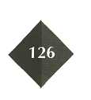

Beantwoord aan de hand van de tabellen de volgende vragen.

O: 6/56

- Op welke soort locatie (zie tabel A) hebben zich de meeste branden voorgedaan?
- In welke groep van gebouwen (zie tabel A) vond het grootste aantal branden
plaats? Kun je ook redenen aangeven?
Redenen:
3 Bedenk enige redenen (zie tabel B) waarom mensen brand stichten.
a
b
c
d
e
4 Noem de drie belangrijkste oorzaken (zie tabel C) van branden in huizen.
1
2
3
5 Op welke locatie (zie tabel D) viel het grootste aantal dodelijke slachtoffers
door brand? Bedenk daar een reden voor.
Redenen:

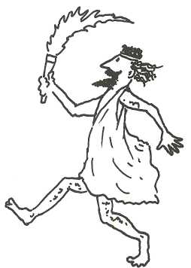
Hoe het vuur blj de mensen kwam...
Op bladzijde 16 in je tekstboek heb je kunnen lezen dat de
eerste mensen het vuur leerden kennen door zonlicht,
bliksem, bosbranden en vulkaanuitbarstingen.
De Oude Grieken (± 450 v. Chr.) hadden daar zo hun eigen verhaal over: de mythe van Prometheus. Een mythe
is een gefantaseerd verhaal waarin goden een belangrijke
rol spelen.

O: 6/57

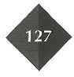

Afbeelding 6/23

Je docent(e) leest nu een deel van de mythe voor. Je hoort hoe de mens Prometheus het vuur stal van de goden en het aan de mensen gaf. Vervolgens hoe Zeus, de Oppergod, Prometheus op een vreselijke manier voor deze wandaad strafte.
Schrijf nu zelf (of in groepjes) jouw (of jullie) eigen sage, mythe of sprookje over de manier waarop de eerste mensen met het vuur in aanraking kwamen. Gebruik niet meer dan ongeveer 300 woorden en maak er een pakkende illustratie bij. Schrijf het verhaal op een apart velletje en doe dit bij deze opdracht.
Een legpuzzel

O: 6/58

Als je de brokstukken hieronder op de juiste manier in het grote vierkant weet te
leggen, ontstaat er een ‘kloppend’ kruiswoordraadsel waarin allerlei woorden en
begrippen voorkomen die iets met vuur te maken hebben.
Twee woorden zijn alvast voor je ingevuld.
Daarna schrijf je de letters uit de genummerde hokjes over in de vakjes die eronder
staan.
Als je het goed hebt gedaan lees je in die vakjes een zin uit dit hoofdstuk.

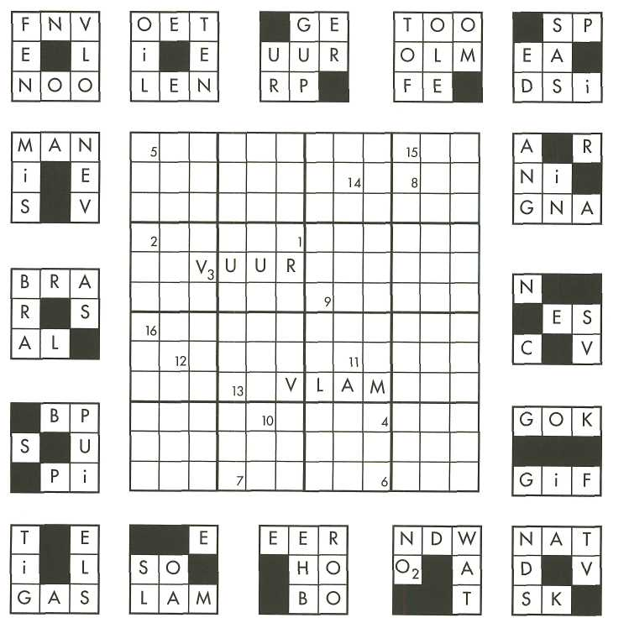

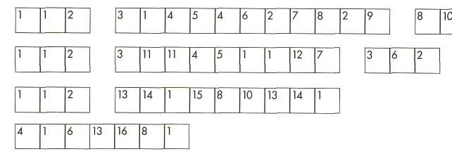
Afbeelding 6/24

